PORTFOLIO DE COMPÉTENCES — BUT R&T 2 (parcours ROM)
SAÉ 3.02 — Développer des applications communicantes
Application client/serveur multi-protocole
Document de preuve — Léo Ponthieux
Compétences visées : RT3 (AC23.02 · AC23.03 · AC23.05)

Contexte
La SAÉ 3.02 consistait à développer une application communicante mettant en relation un client et un serveur via le réseau. J'ai d'abord réalisé un serveur et un client TCP en C++, puis une application mobile Android (Java) offrant un mode Serveur et un mode Client, capable d'échanger des messages en TCP et UDP sur le réseau local. Le projet est versionné sur GitHub.
Dépôt : https://github.com/ShyeTF/ShyeTF-SAE_3.02_AppClientServeur
Savoirs, savoir-faire et savoir-être mobilisés
Savoirs (connaissances) : Modèle client/serveur, sockets, protocoles TCP et UDP, multithreading, sérialisation d'objets (ObjectOutputStream), cycle de vie d'une activité Android, adressage IP local.
Savoir-faire : Programmation en C++ et en Java/Android (Android Studio), gestion de threads serveur, conception d'une interface (layouts XML), test d'une communication réseau entre deux machines.
Savoir-être : Méthode et persévérance dans le débogage, documentation du code, organisation d'un dépôt Git.
Tâches réalisées et résultats
- Développement d'un serveur TCP en C++ (TP1/TP2) acceptant les connexions clientes.
- Application Android avec écran d'accueil et navigation vers les modes Serveur / Client.
- Détection automatique de l'adresse IPv4 locale de l'appareil (interfaces réseau).
- Serveur lançant en parallèle un thread TCP et un thread UDP (ServerSocket, port dédié).
- Services applicatifs : transformation du message reçu (MAJUSCULE, INVERSE, écho).
- Côté client : envoi d'un objet MessageData (TCP) et lecture de la réponse du serveur.
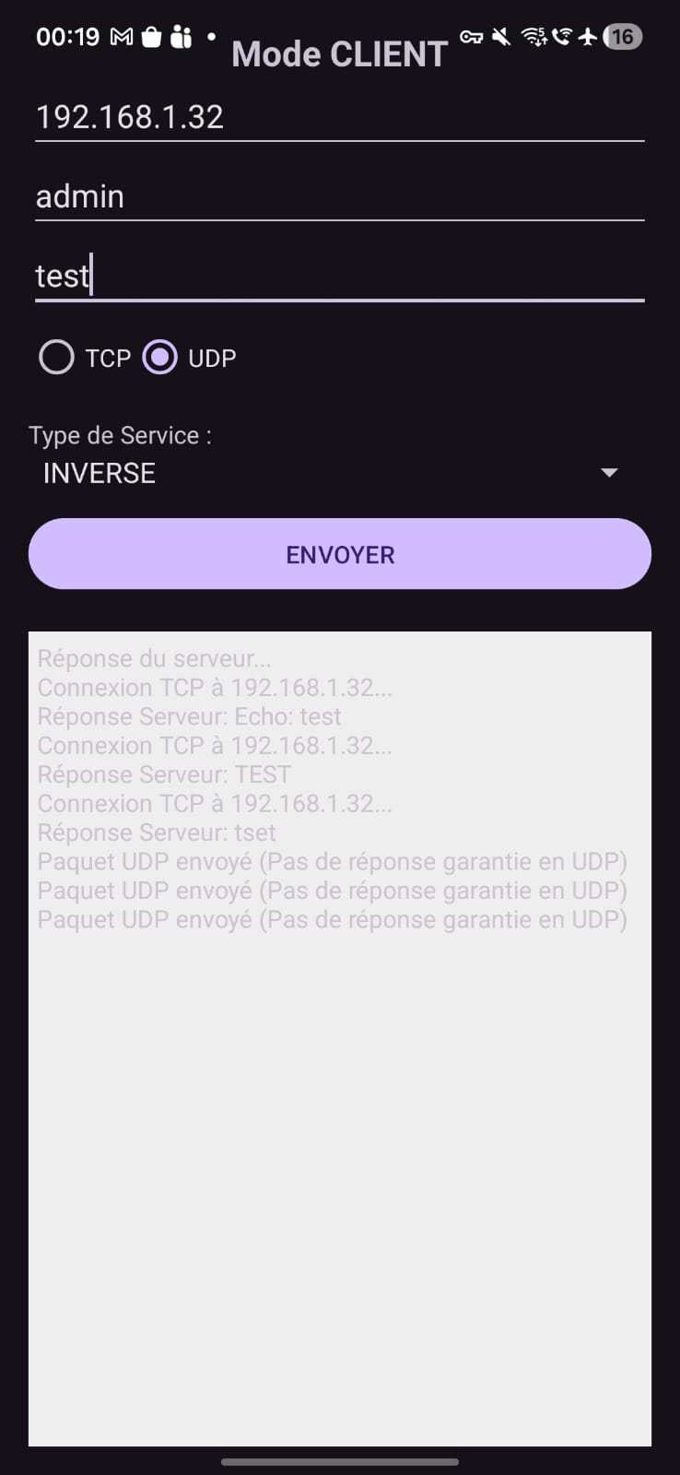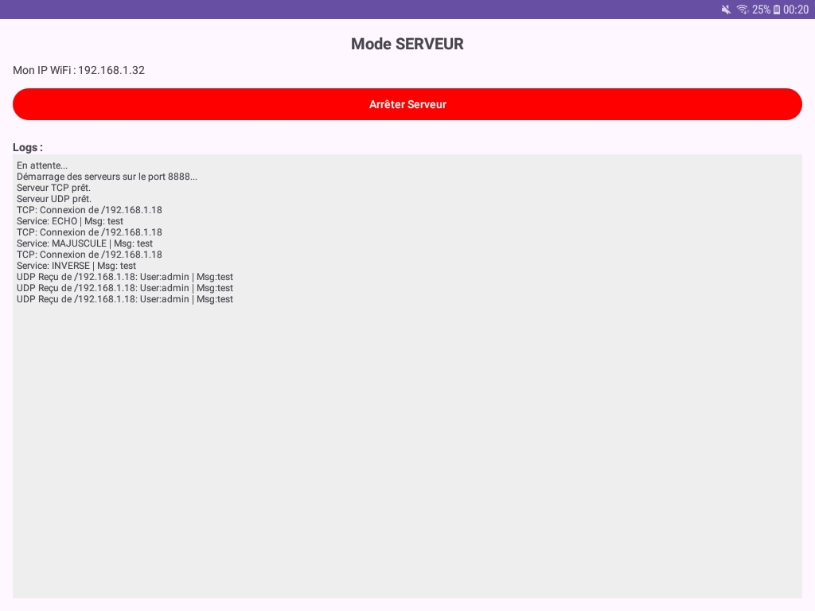
▲ Projet SAÉ 3.02 — interface de l'application Android client/serveur
Problèmes rencontrés et solutions
- Communication impossible entre deux appareils → vérification que les deux étaient sur le même réseau Wi-Fi et affichage de l'IP locale pour fiabiliser la saisie côté client.
- Blocage de l'interface pendant l'écoute réseau → déport des sockets dans des threads dédiés pour ne pas figer l'UI Android.
- Sérialisation des messages → utilisation d'ObjectOutputStream/ObjectInputStream pour transmettre un objet structuré plutôt qu'une chaîne brute.
Analyse réflexive
Avant l'action — Je voulais consolider ma programmation réseau et découvrir le développement mobile. J'ai planifié de réutiliser les bases C++ vues en TP avant de porter la logique sur Android.
Pendant l'action — Passer du C++ à Java/Android a été stimulant ; voir un message envoyé depuis un téléphone traité par mon serveur et renvoyé transformé a été très gratifiant. Le multithreading m'a demandé de la rigueur.
Après l'action — J'ai confirmé un point fort : la programmation client/serveur. Prochaine étape : sécuriser les échanges (chiffrement) et gérer proprement les déconnexions et les erreurs réseau.

Léo Ponthieux — Portfolio BUT R&T 2 ROM — leoponthieux.fr

